|  |  |
| --- | --- |
| ***Despliegue de Aplicaciones Web***  **UD02 – Servidor Web** |  |
| **Práctica 2.3: Activar y configurar WebDAV** |

Contenido

Objetivos 1

Información básica/Preparación 1

Condiciones de entrega. 1

Desarrollo 1

Paso 1. Instalar servidor Apache 1

Paso 2. Activar Módulos de WebDav 1

Paso 3. Crear un Host Virtual 2

Paso 4. Crear el archivo de autenticación y agregar un usuario para WebDav 3

Paso 5. Probar que WebDav funciona 4

Paso 6: Conectarse a WebDav desde Ubuntu (opcional – Instalar Ubuntu Desktop) 4

Paso 7_A: Conectarse a WebDav desde MS Windows 5

Paso 7_A: Conectarse a WebDav desde Navegador 9

Paso 8: Agregar más usuarios en WebDav 10

Paso 9 (opcional): Averigua como acceder al servidor WebDav con el certificado SSL 10

# Objetivos

* Instalar servidor HTTP
* Configurar servidor HTTP

# Información básica/Preparación

WebDAV ("Edición y versionado distribuidos sobre la web") es un protocolo para hacer que la www sea un medio legible *y* editable. Este protocolo proporciona funcionalidades para crear, cambiar y mover documentos en un servidor remoto (típicamente un servidor web). Esto se utiliza sobre todo para permitir la edición de los documentos que sirve un servidor web, pero puede también aplicarse a sistemas de almacenamiento generales basados en web, que pueden ser accedidos desde cualquier lugar. La mayoría de los sistemas operativos modernos proporcionan soporte para WebDAV, haciendo que los ficheros de un servidor WebDAV aparezcan como almacenados en un directorio local.

Este laboratorio se llevará a cabo individualmente con la ayuda de uno de tus compañeros en las partes que se te indique.

Se necesitan los siguientes recursos:

* Una computadora con Linux Ubuntu
* Al menos una computadora con Windows

# Condiciones de entrega.

Debes entregar un documento dónde se indique los pasos dados para llevar a cabo la tarea expuesta.

# Desarrollo

Imaginen un grupo de trabajo que tiene que hacer una propuesta o un programa y que cada individuo de ese grupo de trabajo tiene que hacer un aporte sobre un documento que se va a entregar, en este caso WebDav permitiría a todos en el grupo modificar ese archivo como si lo tuvieran en su propio PC, todos los cambios que hicieran los integrantes del grupo se vería reflejado en el documento e inclusive se puede evitar que dos personas modifiquen el mismo archivo al mismo tiempo para evitar versiones disparejas o errores. Todo esto se hace a través de un servidor Web que es el que permite compartir los archivos.

# Paso 1. Instalar servidor Apache

Tener instalado el servidor Apache

# Paso 2. Activar Módulos de WebDav

WebDav está disponible como un módulo de Apache por lo que simplemente con activar los módulos a través del terminal:

sudo a2enmod dav_fs

sudo a2enmod dav

sudo a2enmod dav_lock

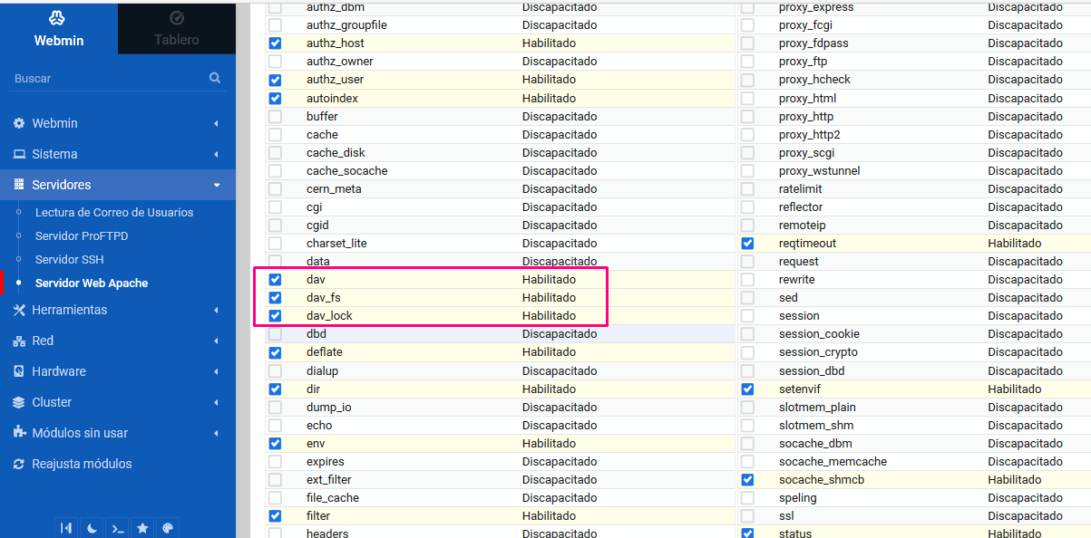

Estos módulos son los necesarios para activar y dar soporte a WebDav.

Para que tome efecto reiniciar el servidor Apache (tres opciones para hacerlo)

sudo /etc/init.d/apache2 restart

sudo systemctl restart apache2

sudo service apache2 restart

# Paso 3. Crear un Host Virtual

Se va a crear un Host Virtual donde funcionará el WebDav para esto se crea el directorio donde va a ir alojado, ejecutando en el terminal:

sudo mkdir -p /var/www/webdav

sudo chown www-data /var/www/webdav

En el último comando se da como propietario de la carpeta al usuario por defecto de Apache que es www-data.

**Crear una nueva plantilla para el host virtual:**

sudo nano /etc/apache2/sites-available/webdav.conf

Nota: puede utilizar el editor de su preferencia como nano, vim, **gedit**, kate, emacs, etc.

Dentro de este archivo se copian las siguientes líneas:

<VirtualHost *:80>

ServerAdmin webmaster@localhost

DocumentRoot **/var/www/webdav**

<Directory **/var/www/webdav/>**

Options Indexes FollowSymLinks MultiViews

AllowOverride

Order allow,deny

allow from all

</Directory>

<Location />

**DAV On**

AuthType Basic

AuthName "webdav"

AuthUserFile /var/www/.passwd.dav

Require valid-user

DavMinTimeout 600

<LimitExcept GET PUT HEAD OPTIONS POST>

Require valid-user

</LimitExcept>

</Location>

</VirtualHost>

Aquí se está creando el nuevo sitio virtual y diciendo que cualquier petición que venga por el puerto 80 (que es el que se usa por defecto para HTTP) lea el contenido que está en el directorio /var/www/webdav. Además se tiene las siguientes directivas para la autenticación de WebDav:

* La ubicación del archivo de autenticación /var/www/.passwd.dav (que se creará a continuación)
* Requerir que el usuario sea válido Require valid-user
* Tiempo mínimo que se bloqueará un archivo, en este caso 600 segundos. DavMinTimeout 600

Por último activar el Host Virtual y desactivar el sitio por defecto de apache:

sudo a2ensite webdav.conf

sudo a2dissite default.conf

# Paso 4. Crear el archivo de autenticación y agregar un usuario para WebDav

Crear el archivo de autenticación /var/www/.passwd.dav y el usuario que se utilizará en este ejemplo es usuario (cámbialo por el nombre de usuario de su preferencia) ejecutar:

sudo htpasswd -c /var/www/.passwd.dav **usuario**

La opción -c es para que cree el archivo, pedirá una contraseña para el usuario **usuario**.

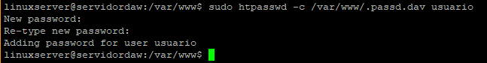

Ilustración 1 Crear fichero de permisos

Luego modificar los permisos del archivo .passwd.dav para que sólo pueda ser modificado por root y por el grupo www-data (que es al que pertenece Apache). Ejecutar:

sudo chown root:www-data /var/www/.passwd.dav

sudo chmod 640 /var/www/.passwd.dav

Por último reiniciar el servidor Apache, ejecutando:

sudo /etc/init.d/apache2 restart

o

sudo service apache2 restart

Crear el usuario con la inicial del primer nombre y tu primer apellido.

# Paso 5. Probar que WebDav funciona

Para esto se va a instalar el cliente por consola para WebDav llamado cadáver, ejecutar

sudo apt-get install cadaver

Y luego ejecutar la siguiente línea para conectarse con WebDav

cadaver http://localhost

Debería aparecer algo como lo siguiente:

$ cadaver http://localhost/

Authentication required for webdav on server `localhost':

Username: usuario

Password:

dav:/>

Nota: Si no funciona con localhost prueba con 127.0.0.1

Con esto se comprueba que el servidor WebDav sirve.

Para salir del prompt de dav:/> escribir ***quit*** y luego presionen Enter o Entrar

# Paso 6: Conectarse a WebDav desde Ubuntu (opcional – Instalar Ubuntu Desktop)

Para conectarse a WebDav desde un cliente Ubuntu vamos al menú de Lugares>Conectar con el Servidor…

Aparecerá una pantalla como la siguiente aquí se elegirá WebDav(HTTP), la ***dirección IP del servidor*** (en este ejemplo 192.168.43.22) se debe cambiar por la de su servidor WebDav, usuario y contraseña:

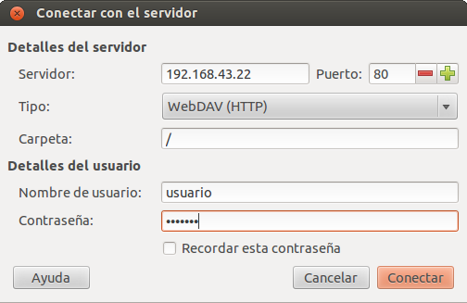

Ilustración 2 Conectar al servidor WebDAV

# Paso 7_A: Conectarse a WebDav desde MS Windows

Comprobar que en regedit

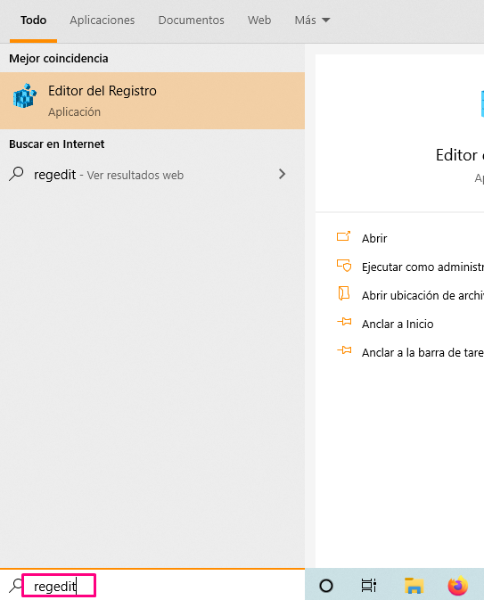

* Ir a la ruta:

**HKEY_LOCAL_MACHINE\SYSTEM\CurrentControlSet\Services\WebClient\Parameters**.

* En la entrada **BasicAuthLevel, el valor debe ser 2. Si no es así modifícalo**

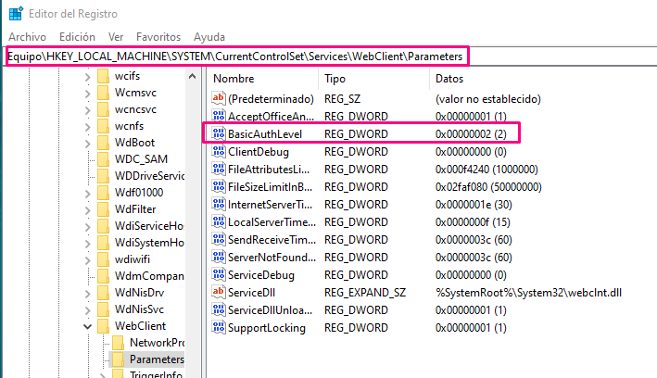

En MS Windows ir a Red y seleccione ***Conectarse a una unidad de red (****Ilustración 3 WebDAV desde Windows***)*.***

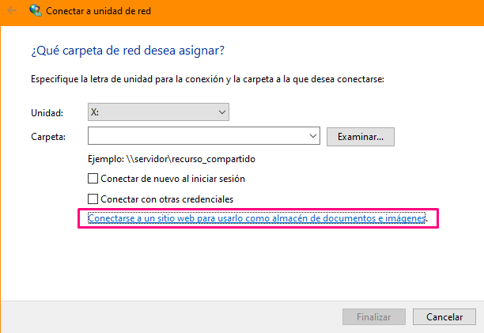

Ilustración 3 WebDAV desde Windows

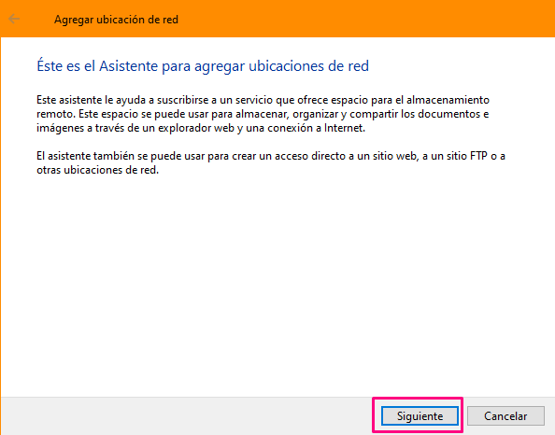

Ilustración 4 Agregar ubicación de red

Luego en el cuadro que aparece seleccionar Siguiente (*Ilustración 4 Agregar ubicación de red*) y en el siguiente Cuadro seleccionar la opción ***Elija una ubicación de red personalizada*** y hacer click en Siguiente (Ilustración 5 WebDAV elegir una ubicación).

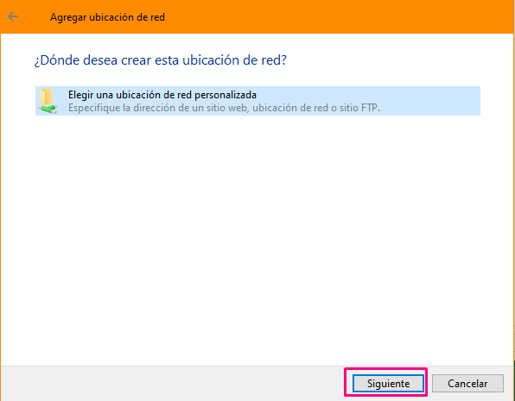

Ilustración 5 WebDAV elegir una ubicación de red personalizada.

Escribir la dirección IP de nuestro servidor, en este ejemplo ***http://192.168.43.22:80*** (cámbiala por la dirección del servidor que se está configurando) y hacer click en Siguiente.

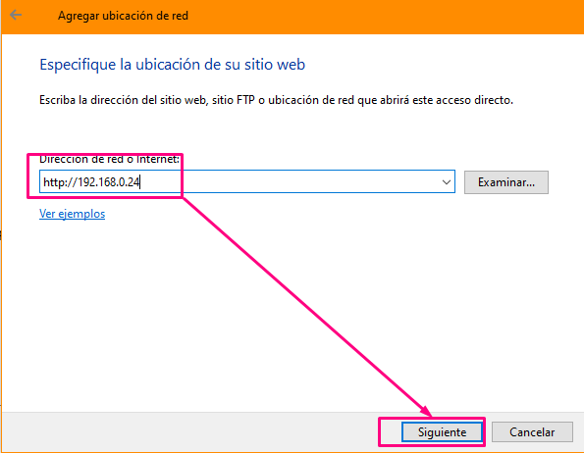

Ilustración 6 WebDav dirección del servidor

Pedirá el ***usuario y contraseña*** que se eligió en la instalación, en este ejemplo usuario.

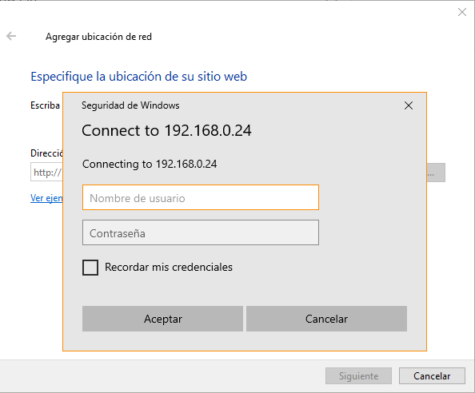

Ilustración 7 Usuario y contraseña en WebDAV

Pedirá un nombre para la ubicación: Poner **webdav_servidor_iniciales**

**Iniciales**: iniciales de vuestro nombre completo

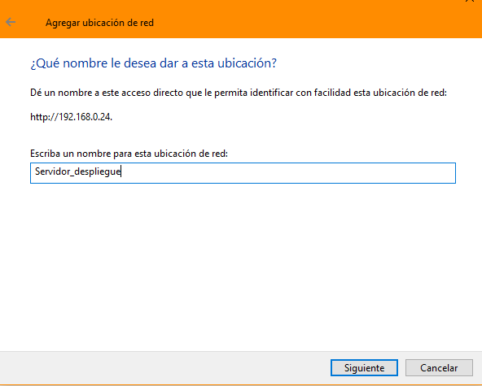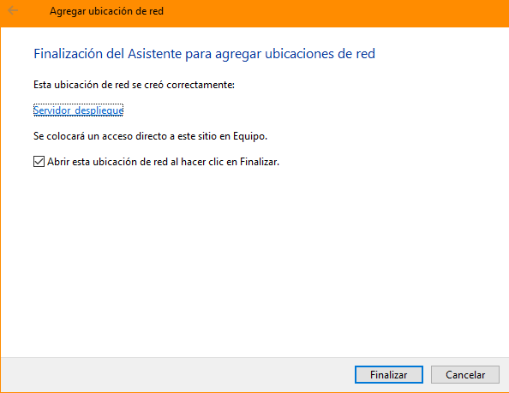

Ilustración 8 Conexión realizada a WebDAV

Para Finalizar, ya debe aparecer la carpeta dentro de Este equipo

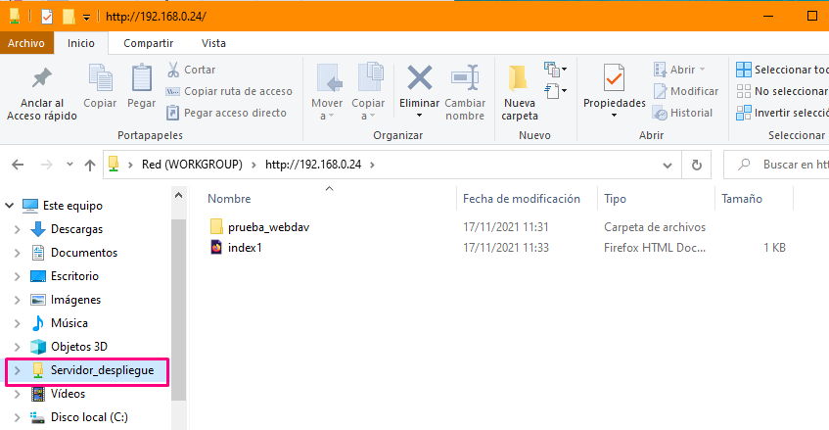

Ilustración 9 Directorio WebDAV

# Paso 7_A: Conectarse a WebDav desde Navegador

Introducir en el navegador la dirección IP del servidor:

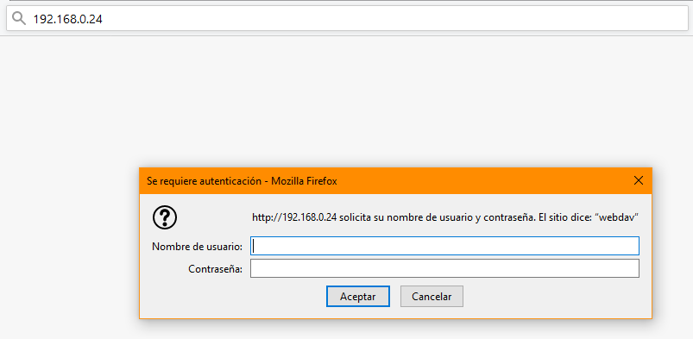

Ilustración 10 Acceso a través del navegador

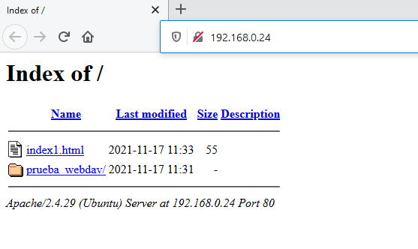

Ilustración 11 Acceso completado WebDAV

# Paso 8: Agregar más usuarios en WebDav

Si quiere agregar otro usuario a WebDav debe ejecutar el siguiente comando en el servidor:

sudo htpasswd /var/www/.passwd.dav prueba

Donde prueba es la inicial del primer nombre y tu segundo apellido y utilizalo para conectarte a WebDav.

Con esto se tendrá WebDav instalado y configurado. Y los clientes conectados listos para compartir archivos vía remota.

# Paso 9 (opcional): Averigua como acceder al servidor WebDav con el certificado SSL

Detalla todos los pasos a seguir y comprueba el acceso.

**Toma capturas de los pasos 1, 2, 3, 4, 5, 6, 7, 8, 9 (opcional).**

|  |  |
| --- | --- |
| • | Crea un fichero que se llame Practica_2.3_ Apellido1Apellido2_Nombre.pdf .    Inserta todas las capturas de pantallas por orden **explicando cada una de ellas.** |
| • | Una vez terminada la práctica, sube el archivo. |